船橋市保健所衛生指導課食品指導係 行き
【郵送】 | 〒273-8506 船橋市北本町１－１６－５５ |  | 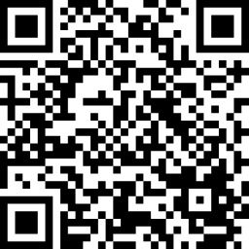
【FAX】 | 047-409-2592（この用紙をそのままお送りください。）
【Ｅメール】 | ho-shido@city.funabashi.lg.jp
【オンライン（船橋市スマート申請）】 |  | 右側の２次元コードから申込 ➡
ふなばし食の安全・安心フォーラム 参加申込書
【2月6日（金）必着 ※先着順】
氏名
電話番号
区 分 | １．消費者 住所（ 船橋市 ・ 船橋市以外 ）  ２．食品関連事業者 施設・店舗名（ ）  ３．その他（ ）
区 分 | ↑該当する番号に○を付け、（ ）内を記入してください。
意見・質問等  食品ロスに関するお悩みやご質問のほか、日頃工夫されていること・失敗談、行政への意見などをお聞かせください。 | ※いただいた内容は講演や意見交換会の中で取り上げさせていただくことがあります。
- 申込の後、ご参加いただけない場合はご連絡いたします。
なお、申込が完了した旨の連絡及び返信は行いませんので、あらかじめご了承ください。

- 申込により取得した個人情報は、フォーラムの運営の目的の範囲のみで使用いたします。

会場案内 船橋市民文化創造館（きららホール）
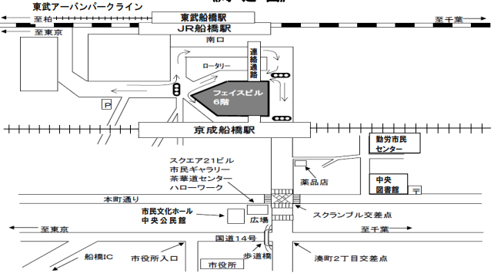
ＪＲ船橋駅下車 南口徒歩２分
京成船橋駅下車 東口徒歩２分
東武アーバンパークライン船橋駅下車 南口徒歩２分

※駐車場はありません。お車でお越しの方は、船橋駅南口地下駐車場（有料）が利用できます。８：００～２４：００（年中無休）
料金３０分/１７０円 ※令和７年５月現在

